2024 PROJE DÖNEMİ KA131 2024-1-TR01-KA131-HED-000197856 NUMARALI PROJE KISA DÖNEM DOKTORA STAJ HAREKETLİLİĞİ İLANI

(Proje Bitiş Tarihi: 31 Temmuz 2026)
Kahramanmaraş Sütçü İmam Üniversitesi Uluslararası Akademik İlişkiler Koordinatörlüğü Kısa Dönem Doktora Staj Hareketliliği ilanına çıkmış bulunmaktadır. Başvurular, “turnaportal.ua.gov.tr” adresinden, e-devlet kullanıcı bilgileri girilerek sadece elektronik ortamda yapılacaktır.
S o n B a ş v u r u t a r i h i 8 Mayıs 2026 saat:17.00’dır.

STAJ HAREKETLİLİĞİ NEDİR?
Staj faaliyeti, yükseköğretim kurumunda kayıtlı öğrencinin programa katılan başka bir ülkedeki bir işletmede mesleki eğitim alma ve/veya çalışma deneyimi kazanma sürecidir.
Staj hareketliliği, Yükseköğretim kurumu tarafından öğrencinin öğrenim programının bir parçası olarak tanınan zorunlu veya isteğe bağlı olarak gerçekleştirilebilir.
Staj faaliyeti, belirli bir öğretim programı kapsamında yapılan akademik çalışmalara ilişkin araştırma ödevleri, analiz çalışmaları gibi çalışmalar yapmak üzere kullanılamaz.
Staj faaliyetinin, öğrencinin diploma programı için zorunlu olması beklenmez. Ancak staj yapılacak ekonomik sektör, öğrencinin mevcut mesleki eğitim programı ile ilgili bir sektör olmalıdır.
NEREDE STAJ YAPABİLİRİM?
Staja ev sahipliği yapacak kuruluşlar; işletmeler, eğitim merkezleri, araştırma merkezleri, ticaret odaları ve birlikleri, okul, vakıf, kar amacı gütmeyen kuruluşlar, kariyer rehberliği sağlayan kuruluşlar, profesyonel danışma ve rehberlik kuruluşları, yükseköğretim kurumları ve Erasmus+ Program Rehberinde belirtilen diğer kuruluşlar olabilir. Öğrenci Staj hareketlilikleri için kurumlararası anlaşma şartı aranmaz.
Bu çerçevede, uygun bir işletmeden kastedilen büyüklükleri, yasal statüleri ve faaliyet gösterdikleri ekonomik sektör ne olursa olsun, özel veya kamuya ait her tür kurum/kuruluş ile sosyal ekonomi dâhil her tür ekonomik faaliyette bulunan girişimdir.
Staj faaliyetinde bulunulacak kurumun yükseköğretim kurumu olması halinde, yapılacak çalışma akademik anlamda bir öğrenme faaliyeti olmayıp ilgili birimlerinde uygulamalı çalışma deneyimi elde edilmesidir.
Aşağıdaki kuruluşlar Erasmus+ kapsamında yükseköğretim staj faaliyeti için uygun değildir:

-Avrupa Birliği kurumları ve AB ajansları (bk;https://europa.eu/european- union/abouteu/institutions-bodies_en )
-AB programlarını yürüten Ulusal Ajans vb. kuruluşlar.
Staj yapılacak kurum öğrencinin okuduğu bölüm ile ilişkili bir alanda faaliyet gösteren bir kurum olmalıdır.

KISA DÖNEM DOKTORA STAJ HAREKETLİLİĞİNDE ASGARİ VE AZAMİ SÜRELER
Staj hareketliliğinde, staj yapılan işletmenin tatil sebebiyle kapalı olması durumunda stajın kesintiye uğraması söz konusu olabilir. İşletmenin kapalı olduğu süre için hibe ödemesi yapılır. Asgarî faaliyet süresinin sağlanabilmesi için staj yapılacak işletmenin kapalı olacağı tarihlerin önceden araştırılması, tatil süresi çıkartıldıktan sonra dahi asgarî sürenin sağlandığından emin olunması gerekmektedir. Hafta sonu tatilleri, faaliyet süresinden çıkartılacak tatil süresi değildir.
Mücbir sebeplerle faaliyete ara verilmesi halinde, mücbir sebebin belgelendirilebilmesi şartıyla, asgari sürenin tamamlanamadığı faaliyetler kabul edilir ve kalınan süre karşılığı hibe verilir.
Mücbir sebepler dışında asgari süre tamamlanmadan öğrencilerin geri dönmesi halinde, faaliyet geçersiz sayılır ve hibe ödenmez.
Doktora hareketliliğinde, kısa dönem fiziksel hareketlilik asgari 5 gün azami 30 gündür. Uzun dönem doktora hareketliğinde ise asgari süre 2 ay azami süre 12 aydır. Uzun dönem doktora hareketliliği tamamlayıcı bir staj programını da içerebilir. Uzun dönem doktora hareketliliği, karma hareketlilik olarak gerçekleştirilebilir.

BAŞVURU İÇİN GENEL KURALLAR
- Öğrencinin yükseköğretim kurumu bünyesinde örgün eğitim kademelerinin herhangi birinde (birinci, ikinci veya üçüncü kademe) bir yükseköğretim programına kayıtlı, tam zamanlı öğrenci olması,
- Üçüncü kademe öğrencilerinin genel akademik not ortalamasının en az 2.50/4.00- 65/100 olması,
- Öğrenim hareketliliği için yeterli sayıda ECTS kredi (yıllık 60 ECTS) yükü olması,

- Mevcut öğrenim kademesi içerisinde Erasmus+ ve Hayatboyu Öğrenme (LLP) döneminde yükseköğretim hareketliliği faaliyetlerinden yararlanmışsa, yeni faaliyetle beraber toplam sürenin 12 ayı geçmemesi gerekmektedir.

- Asgari şartları sağlayan öğrencilerin, başvuru esnasında staj yapacakları kurumdan almış oldukları “KABUL MEKTUBU”nu sunmaları zorunludur.

YABANCI DİL
Erasmus+ başvurusunun değerlendirilebilmesi için İngilizce dil seviyesinin belirlenmesi gerekmektedir. Üniversitemiz Yabancı Diller MYO’nun yapmış olduğu dil sınavları 1 yıl süreyle geçerlidir. Harici olarak OSYM ve YÖK tarafından yapılan dil sınavı sonuçları da (YÖKDİL, YDS, e-YDS ) başvuruda kullanılabilir.

Bölümler için Yabancı Dil Belgesi | Yabancı Dil Belgesi Skoru Alt Limiti
Tüm Bölümler | 50
Dil Bölümleri | 80

TAKVİM

GÖREV | TARİH
Başvuru Başlangıç Tarihi | 16.04.2026
Başvuru Bitiş Tarihi | 08.05.2026
Değerlendirme Sonuçlarının Açıklanması | 11.05.2026
Değerlendirme Sonuçlarına İtiraz ve Feragat | 11.05.2026-15.05.2026
*08.05.2026 saat:17.00’dan sonra başvuru yapılması ve sisteme herhangi bir belge yüklenmesi mümkün olmayacağından, başvuruların belirlenen tarihte yapılması önemlidir.

TAHMİNİ KONTENJAN: 6 Kişi (Bütçe hesaplaması dahilinde sayı arttırılabilir.)

DEĞERLENDİRME ÖLÇÜTLER
Değerlendirme Ölçütleri, T.C. Dışişleri Bakanlığı Avrupa Birliği Başkanlığı Avrupa Birliği Eğitim ve Gençlik Programları Merkezi Başkanlığının (Türkiye Ulusal Ajansı) yayınlamış olduğu Erasmus+ Yükseköğretim Kurumları için El Kitabındaki ölçütler baz alınmıştır.
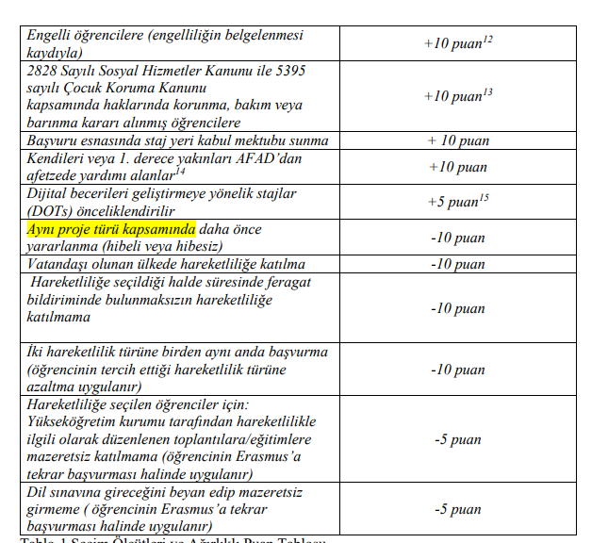

HİBE DESTEĞİ, SÜRE VE HİBE HESAPLAMALARI
Hibe desteği, süre ve hibe hesaplamaları belirlenirken, T.C. Dışişleri Bakanlığı Avrupa Birliği Başkanlığı Avrupa Birliği Eğitim ve Gençlik Programları Merkezi Başkanlığının (Türkiye Ulusal Ajansı) yayınlamış olduğu Erasmus+ Yükseköğretim Kurumları için El Kitabındaki ölçütler baz alınmıştır.

Kısa Dönem Doktora Hareketliliğinde Günlük Hibe Miktarları
Programla ilişkili ülkelere gidecek öğrencilere verilecek günlük hibe miktarları aşağıdaki tabloda yer almaktadır:

Faaliyet Süresi | Hibe Miktarı
Faaliyetin 14’üncü gününe kadar | Günlük 79 Avro
Faaliyetin 15’inci gününden 30’uncu gününe kadar | Günlük 56 Avro

MESAFELER
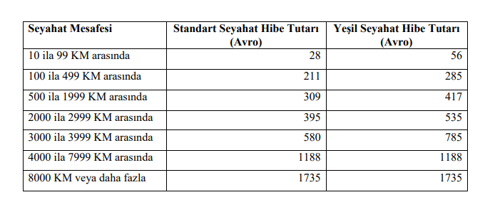

ÖĞRENCİ/YENİ MEZUN HAREKETLİLİĞİNDE İLAVE HİBE DESTEĞİ
- İmkânları kısıtlı olan katılımcılara, hak ettikleri hibeye ek olarak İlave Hibe Desteği sağlanacaktır. Söz konusu hibenin verilebilmesi için, imkânları kısıtlı katılımcı, ekonomik ve sosyal açıdan imkânları kısıtlı olan ve aşağıdaki alt kategorilere uyan birey olarak tanımlanmıştır.
- 2828 sayılı kanuna tabi olanlar (Aile ve Sosyal Hizmetler Bakanlığı tarafından haklarında 2828 sayılı Kanun uyarınca koruma, bakım veya barınma kararı olanlar)
- 5395 sayılı Çocuk Koruma Kanunu Kapsamında haklarında korunma, bakım veya barınma kararı alınmış öğrencilere
- Yetim/ölüm aylığı bağlananlar
- Şehit/gazi eş ve çocukları ile gazilerin kendileri18
- Kendisine veya ailesine muhtaçlık aylığı bağlananlar (öğrencinin kendisine, annebabasına veya vasisine Belediyelerden, kamu kurum ve kuruluşlarından (Bakanlıklar, Sosyal Yardımlaşma ve Dayanışma Vakıfları, Vakıflar Genel Müdürlüğü, Kızılay, AFAD gibi kurumlardan) Erasmus başvurusunu yaptığı esnada maddi destek aldığını kanıtlayan bir belge ibraz edilmesi yeterlidir.)
- Engelliler
- 65 Yaşını Doldurmuş Muhtaç, Güçsüz Ve Kimsesiz Türk Vatandaşları ile Engelli ve Muhtaç Türk Vatandaşlarına Aylık Bağlanması Hakkında 01.07.1976 tarih ve 2022

EK BİLGİLER

- 2024 Projeye ait Kısa Dönem Doktora Hareketliği ilanı 31 Temmuz 2026’ya kadar olan süreyi kapsamaktadır. Seçilen öğrencinin hareketlilik bitiş tarihleri en geç 31 Temmuz 2026 olmalıdır.
- Üniversitemiz, tahsis edilen hibe miktarının potansiyel yararlanıcıları göndermekte yetersiz kalması durumunda veya kontenjan ayrıldığı halde ilgili bölüme başvuru yapılmaması durumunda hibe adil olarak dağıtılır ve bunda ana kıstas başvurunun yoğun olduğu ancak kontenjanın buna kıyasla daha az olduğu bölümlerin ve öğrencinin puan sıralamasının gözetilmesidir.
- Sonrasında ise eğer gerekirse; bölüm, gidilen ülke, cinsiyet dengesi, daha önce hareketlilik faaliyetinde bulunmamış bölüme pozitif ayrımcılık yaparak, fakülte ve/veya bölümlerin anlaşma sayısı oranını ve fakülte ve/veya bölümlerin performansını dikkate alarak dağıtır.
- Ödemeler %70 ve %30 olmak üzere iki taksitte yapılır.
- Öğrenciler, istedikleri takdirde hibe almaksızın faaliyetlere katılabilirler. Hibesiz öğrenciler de diğer başvurularla beraber genel değerlendirmeye tabi tutulur ve hibeli öğrencilerle aynı süreçten geçer. Hibesiz öğrencinin farkı, öğrencinin bütçe hesaplamalarına dâhil edilmemesi ve kendisine ödeme yapılmamasıdır. Hibe alınmaması öğrencinin seçim sürecine dâhil olmamasına gerekçe değildir.
- Detaylı bilgi Bölüm/Fakülte/Enstitü/Yüksekokul Erasmus Koordinatörlerinden alınabilir.
- İlanda yer almayan her türlü tamamlayıcı bilgiler, T.C. Dışişleri Bakanlığı Avrupa Birliği Başkanlığı Avrupa Birliği Eğitim ve Gençlik Programları Merkezi Başkanlığının (Türkiye Ulusal Ajansı) yayınlamış olduğu Erasmus+ Yükseköğretim Kurumları için El Kitabına göre belirlenmektedir.
- Ek Hibeler (Inclusive support/Green Travel) ile ilgili aşağıdaki linki tıklayınız; https://erasmus.ksu.edu.tr/Default.aspx?SId=31165&Med=17311

9. Staj rehberi için;
https://erasmus.ksu.edu.tr/depo/belgeler/Staj%20Yerleri%20Hakk%C4%B1nda_230919094127
4895.pdf

HİBELERDE KESİNTİ YAPILMASI
  - Katılımcı Anketini Doldurmama: Değişimin bitiş tarihinden itibaren teknik sebepler haricinde, katılımcı anketini doldurmayan öğrencilere toplam nihai hibenin %20’si tutarında kesinti yapılır.
  - Katılımcı Belgelerini Teslim Etmeme: Erasmus+ öğrenim/staj hareketliliği sonunda katılım sertifikası asıllarını, learning agreement, during the Mobility, after the Mobility ıslak imzalı belgelerini, en geç KSU akademik takvimde yer alan bir sonraki dönemin ders kayıt başlangıç tarihine kadar teslim etmek, mezun olma durumunda ise; katılım sertifikasında yazan son tarihten itibaren 60 takvim gününe kadar belgelerini ofise teslim etmekle yükümlüdür. Aksi takdirde hareketlilik gün sayısı üzerinden %100 kesinti uygulanır.

BAŞVURUDA DİKKAT EDİLECEK ÖNEMLİ HUSUSLAR

- Bölümünüz anlaşmalarına göre Erasmus Programına katılacağınız üniversiteyi seçerken;
-Üniversitenin bulunduğu şehir ve ülke hakkında bilgi edinmeli,
-Bölüm koordinatörünüz ve bölüm hocalarınızla alacağınız dersler hakkında yeterli bilgiye sahip olmanız gerekir.
-Program gereği yerleştiğiniz üniversite için aday öğrenci olarak seçilirsiniz, tercih ettiğiniz üniversitenin sizi kabul etmesi ile asil öğrenci olabilirsiniz.
-Tercih edeceğiniz kurumun herhangi bir sebepten dolayı (deadline, nomination, bölüm kapatılması, başvurulan dönemde öğrenci kabul etmemesi vs.) öğrenciyi kabul etmemesi durumları Üniversitemiz sorumlu dışındadır.
-Öğrenci kriterler neticesinde başarılı (asil) kabul edildiğinde KSU Erasmus ofisi karşı üniversiteye öğrenciyi nomine etmekle sorumludur. Sonrasında başvuru yapma, kabul mektubu alma vb. süreçler öğrencinin sorumluluğundadır.
-Tercih yapacağınız üniversiteleri seçerken Üniversitenin nominasyon tarihleri, başvuru tarihleri, ders içerikleri, konaklama, dil vb. hususları hakkında bilgi sahibi olmanız tercihlerinizi kolaylaştıracaktır.
-Tıp veya Diş Hekimliği fakültelerinden mezun olarak merkezi sınavlarla (TUS, DUS, EUS) bir yükseköğretim kurumuna yerleştirilerek uzmanlık eğitimine devam eden katılımcıların başvuru işlemlerini Erasmus Ofisi ile iş birliği içerisinde yapmaları ve aldıkları en yüksek puan 80 olduğundan basit bir hesaplama ile 100’lük sisteme dönüştürülerek başvuruları alınacaktır.

KSU Uluslararası Akademik İlişkiler Koordinatörlüğü

Detaylı Bilgi İçin;
https://erasmus.ksu.edu.tr

